Vježbe grafomotorike
- Što vidiš na slici? Na što te podsjeća? Ovo su tri puža koje trebaš dovršiti. Šareno ih oboji. Presavini papir tamo gdje vidiš točkice. (prilog 1)
- Izreži škarama po crti.
- Uz pomoć odrasle osobe „zarolaj“ puža – otvorite škare široko, postavite ih na dio ispod glave, prstom pritisnite papir na oštricu škara te lagano povucite. Vaš puž je gotov. Evo primjera:
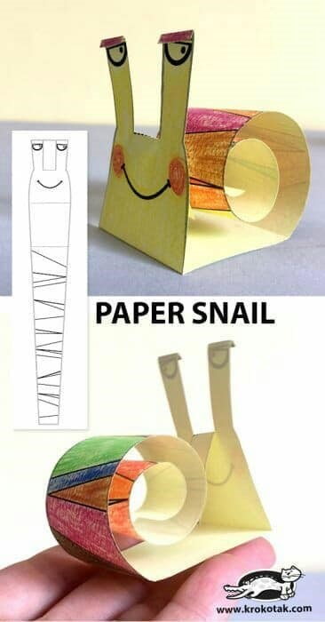

Prilog 1
